ИТОГИ
СОЦИАЛЬНО-ЭКОНОМИЧЕСКОГО РАЗВИТИЯ
АРТЕМОВСКОГО ГОРОДСКОГО ОКРУГА
за 1 квартал 2023 года

Деятельность администрации Артемовского городского округа, направленная на закрепление накопленного в 2022 году и дальнейшее развитие потенциала территории в 2023 году, позволила сохранить положительную динамику ряда макроэкономических показателей в отчетном периоде, несмотря на неблагоприятные экономические условия, связанные с введением санкционных ограничений.
Численность населения на 01.01.2023 г. составляет 117858 чел. (99,4% к январю - марту 2022 года). Наблюдается снижение за счет естественной (602 чел.) и миграционной (176 чел.) убыли населения.
Объем отгруженных товаров собственного производства, выполненных работ, услуг собственными силами по чистым видам деятельности крупными и средними организациями 4194,9 млн руб. (134,0% к январю - марту 2022 года). По сравнению с аналогичным периодом прошлого года значительный рост обусловлен улучшением динамики в обрабатывающей промышленности (122,9%), а также ускорением роста производства в энергетике (153,2%).
В строительстве в 1 квартале 2023 года отрицательная динамика (37,1%) прослеживается на фоне высокой базы соответствующего периода прошлого года. Динамика объема работ в феврале 2023 года относительно января 2023 года увеличилась в 20 раз, что указывает на восстановительный темп роста строительства.
За отчетный период введено 33791 кв. м общей площади жилых помещений. Снижение общего объема (93,7%) коррелируется с падением объемов ввода как в индивидуальном (93,6%), так и в многоквартирном строительстве (93,8%). Снижение обусловлено тем, что в прошлом году был достигнут рекордно высокий показатель общего ввода жилья. Из общей площади, введенных в 1 квартале 2023 года в Приморском крае жилых домов, на долю Артемовского городского округа приходится 10%.
По оценке 2022 года показатель «Обеспеченность жильем на душу населения на начало года» составил 22,6 кв. м.
На развитие экономики и социальной сферы за счет всех источников финансирования в 1 квартале 2023 года крупными и средними организациями инвестировано, по оценке, 683,2 млн руб., что составляет 129% показателя соответствующего периода прошлого года.
Оборот розничной торговли за отчетный период 3231,2 млн руб. (86,9% к январю – марту 2022 года), за счет снижения покупательской способности населения, в связи с санкционными ограничениями и экономической неопределенностью граждане стали придерживаться сберегательной модели потребительского поведения.
Одновременно с этим сохраняется положительная динамика объема платных услуг населению (107,6%) и оборота общественного питания (115,7%).
В Артемовском городском округе на 1 апреля 2023 г. нагрузка незанятого населения, на 100 заявленных работодателями вакансий составила 5,2 претендента, что ниже сложившегося среднекраевого значения на 71,1% (в целом по краю 18,0 человек).
Темп роста среднесписочной численности работающих в крупных и средних организациях города в январе - марте 2023 года составил 102,6% к уровню января – марта 2022 года, а среднемесячной заработной платы - 118,9%.
По данным Приморскстата в составе Статистического регистра хозяйствующих субъектов по состоянию на 1 апреля 2023 года учтены 2247 организаций и 3170 индивидуальных предпринимателей. По сравнению с прошлым годом наблюдается рост общего числа зарегистрированных организаций на 1,4%, и индивидуальных предпринимателей на 2,7%.
Основная доля организаций 24,1% (542 единицы) и предпринимателей (43,9% - 1390 индивидуальных предпринимателей) заняты в сфере деятельности: оптовая и розничная торговля, ремонт автотранспортных средств и мотоциклов;
326 организаций (14,5%) и 368 предпринимателей (11,6%) - в сфере транспортировки и хранения;
250 организаций (11,1%) и 345 предпринимателей (10,9%) – в сфере строительства;
201 организация (8,95%) и 118 предпринимателей (3,7%) - в области операций с недвижимым имуществом, аренды и предоставления услуг;
158 организаций (7,03%) и 151 предприниматель (4,8%) - в сфере обрабатывающие производства.
1. Демографическая ситуация
Численность постоянного населения Артемовского городского округа на 01.01.2023 года составила 117858 человек, в том числе численность городского населения 108690 человек, сельского население 9168 человек.
По оценке за 2022 год численность населения Артемовского городского округа снизилась на 0,6%. Сокращение численности произошло по причине естественной убыли населения (за 2022 год смертность превысила рождаемость на 602 человека) и по причине миграционного оттока (176 человек).

Показатель | Январь-март 2022 г. | Январь-март 2023 г.*
Рождаемость, чел. | 257
Смертность, чел. | 598
Естественный прирост (убыль) | -341
Число прибывших, чел. | 781
Число выбывших, чел. | 808
Миграционный прирост (убыль) | -27

* - по состоянию на 25.05.2023 г. информация от Приморскстата отсутствует.
2. Доходы населения
В 1 квартале 2023 года в округе сохранена положительная динамика роста номинальной заработной платы по сравнению с аналогичным периодом прошлого года.
Средняя начисленная заработная плата крупных и средних организаций округа за январь-март 2023 год составила 68364,3 руб., (118,9% к уровню января – марта 2022 года), что составляет 3,99 установленных по Приморскому краю прожиточных минимума в расчете на душу населения (17106 руб.) и 3,7 прожиточного минимума для трудоспособного населения (18646 руб.).
Наибольший рост заработной платы в отчетном периоде достигнут в отраслях: «Сельское хозяйство» - 116,8%; «Обрабатывающее производство» - 164,5%; «Обеспечение электрической энергией, газом и паром; кондиционирование воздуха» - 119,2%.

Показатель | Январь-март 2022 г. | Январь-март 2023 г. | %  к 2021 году
1 | 2 | 3 | 4
Средняя начисленная заработная плата по крупным и средним организациям всего, руб., в том числе: | 57495,1 | 68364,3 | 118,9
Сельское, лесное хозяйство | 49414,9 | 57724 | 116,8
Добыча полезных ископаемых | 69691,8 | 78465,5 | 112,6
Обрабатывающие производства | 34919,1 | 57456,8 | 164,5
Обеспечение электроэнергией, газом и паром; кондиционирование воздуха | 58567,9 | 69795,4 | 119,2
Водоснабжение и водоотведение | 41419,3 | 47571,4 | 114,9
Строительство | 55511,5 | 101947,3 | 183,7
Торговля, ремонт автотранспортных средств | 61373 | 73687,3 | 120,1
Транспортировка и хранение | 79425 | 89203,1 | 112,3
Деятельность гостиниц и предприятий общественного питания | 52156,2 | 57562,1 | 110,4
Деятельность в области информатизации и связи | 65789,3 | 65247,3 | 99,2
Деятельность финансовая и страховая | 53154,3 | 69690,7 | 131,1
Деятельность по операциям с недвижимым имуществом | 38338,9 | 54751,2 | 142,8
Деятельность профессиональная, научная и техническая | 61746 | 67343,5 | 109,1
Деятельность административная и сопутствующие дополнительные услуги | 41675 | 49074,7 | 117,8
Государственное управление и обеспечение военной безопасности, обязательное социальное обеспечение | 50393,3 | 60768,9 | 120,6
Образование | 48252,8 | 55191,9 | 114,4
Здравоохранение и предоставление социальных услуг | 60839,6 | 67167,5 | 110,4
Деятельность в области культуры, спорта, организации досуга и развлечений | 60967 | 67635,3 | 110,9
Предоставление прочих видов услуг | 42739 | 54494 | 127,5

В разрезе видов экономической деятельности самый высокий уровень среднемесячной заработной платы отмечен в организациях, осуществляющих деятельность в сфере воздушного транспорта (128791,9 руб.), а самый низкий - в организациях, осуществляющих деятельность в области права и бухгалтерского учета (42200 руб.).
По данным территориального органа Федеральной службы государственной статистики по Приморскому краю на 01.04.2023 г. в Артемовском городском округе просроченная задолженность по выплате средств на заработную плату отсутствует.

3. Труд и занятость
В январе-марте 2023 года среднесписочная численность работающих в крупных и средних организациях города составила 20077 человек (102,4% к уровню января-марта 2022 года). По видам деятельности наибольшая численность работников занята в организациях, осуществляющих транспортировку и хранение – 16,62% (из них в складском хозяйстве и вспомогательной транспортной деятельности – 61%), наименьшая в информации и связи – 0,38%.
Относительно января-марта 2022 года снижение среднесписочной численности работников отмечено в организациях, занимающихся водоснабжением, водоотведением, организацией сбора и утилизации отходов на 26%; в сфере информации и связи на 29%; в финансовой и страховой сфере на 27,4%.
В сравнении с аналогичным периодом 2022 года значительно увеличилась среднесписочная численность работников, занятых в сфере обрабатывающей промышленности на 52,4%; в строительстве на 54,9%; в организациях, занимающихся административной деятельностью и оказывающих сопутствующие, дополнительные услуги на 36,2%.
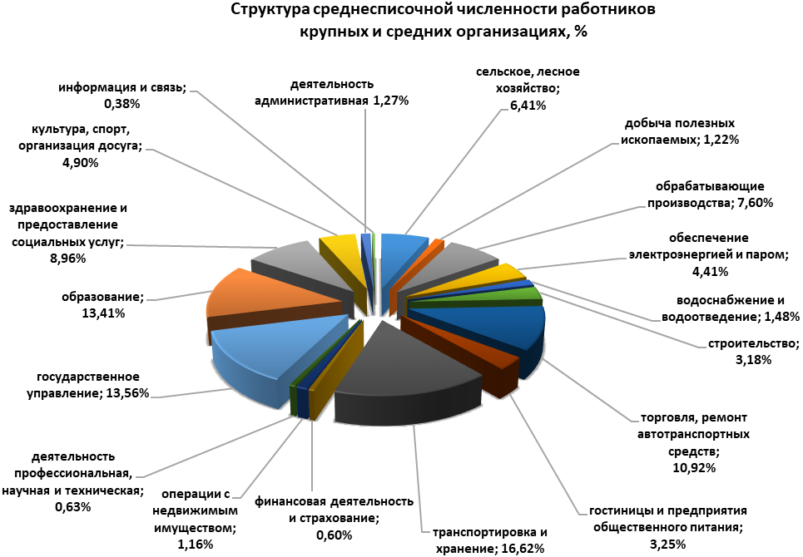

В Артемовском городском округе на 1 апреля 2023 г. нагрузка незанятого населения, на 100 заявленных работодателями вакансий составила 5,2 претендента, что ниже сложившегося среднекраевого значения на 71,1% (в целом по краю 18,0 человек).
На 1 апреля 2023 года зарегистрировано 76 безработных, что на 49% ниже уровня аналогичного периода прошлого года, из них назначено пособие по безработице 55 безработным (72,4% от числа зарегистрированных безработных).

4. Промышленное производство
На территории округа на 01.04.2023 г. в сфере промышленного производства зарегистрировано 190 организаций и 159 индивидуальных предпринимателей.
За период январь-март 2023 года крупными и средними организациями, занятыми в добывающих и обрабатывающих производствах, обеспечении электроэнергией, паром, водоснабжении и водоотведении, отгружено товаров, выполнено работ и услуг собственными силами на 4194,8 млн руб., что на 34% (в действующих ценах, по сопоставимому кругу предприятий) выше, чем за аналогичный период 2022 года.
Основная доля в структуре промышленного производства за 1 квартал 2023 года по крупным и средним организациям приходится на обрабатывающие производства (48%) и на организации, обеспечивающие электроэнергией, газом и паром (48%).
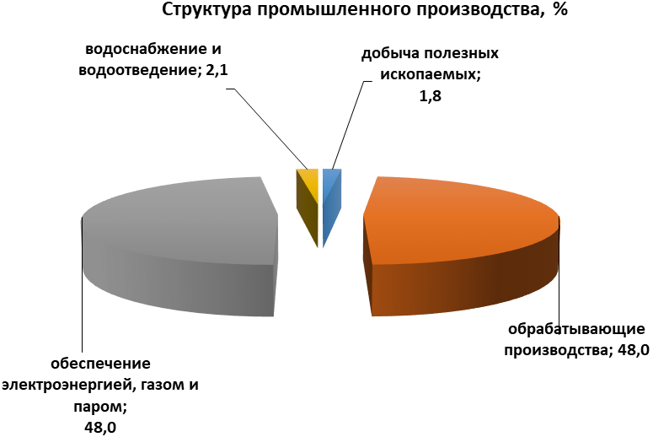

В 1 квартале 2023 года отгружено товаров собственного производства, выполнено работ и услуг в обрабатывающих производствах на 2013,6 млн руб. Основная доля в структуре обрабатывающих производств приходится на производство пищевых продуктов – 64,2% (1293,1 млн руб.). В целом предприятиями и организациями, производящими пищевые продукты отгружено всего продукции за январь-март 2023 года на 4% больше, чем за январь-март 2022 года. По важнейшим видам продукции в течение анализируемого периода наблюдается увеличение показателей физического объема: молока жидкого обработанного, включая молоко для детского питания на 5,8%; мяса и субпродуктов пищевых домашней птицы на 8,4%, изделий хлебобулочных в 5 раз.
В отчетном периоде у организаций занятых обеспечением электроэнергией, газом и паром отмечается рост физического объема производства электроэнергии на 7,3%.
На предприятиях, занятых водоснабжением и водоотведением наблюдается увеличение отгруженных товаров собственного производства в стоимостном выражении на 11,3% к январю-марту 2022 года, в физическом объеме – снижение на 4,9%.

5. Инвестиции и строительство
Инвестиции
Крупными и средними организациями за январь-март 2023 года инвестировано 683,2 млн руб., что составляет 129% показателя соответствующего периода прошлого года.
В общем объеме инвестиций в основной капитал по крупным и средним организациям наибольший удельный вес имеют инвестиции на строительство зданий (кроме жилых) – 42,9%, на приобретение машин и оборудования, включая хозяйственный инвентарь – 27,1%; на строительство сооружений – 16,3%; на приобретение транспортных средств – 9,2%.

Видовая структура инвестиций в основной капитал:
Наименование показателя | Январь-март 2023 г.,  млн руб. | в % к итогу
Инвестиции в основной капитал, в том числе: | 683,2 | 100
расходы на улучшение земель | 0 | 0
здания (кроме жилых) | 187,85 | 27,5
сооружения | 88,63 | 13,0
информационное, компьютерное, телекоммуникационное (ИКТ) оборудование | 105,04 | 15,4
транспортные средства | 137,82 | 20,2
прочие машины и оборудование, включая хозяйственный инвентарь, и другие объекты | 149,07 | 21,8
объекты интеллектуальной собственности | 14,6 | 2,1
прочие инвестиции | 0,15 | 0,02

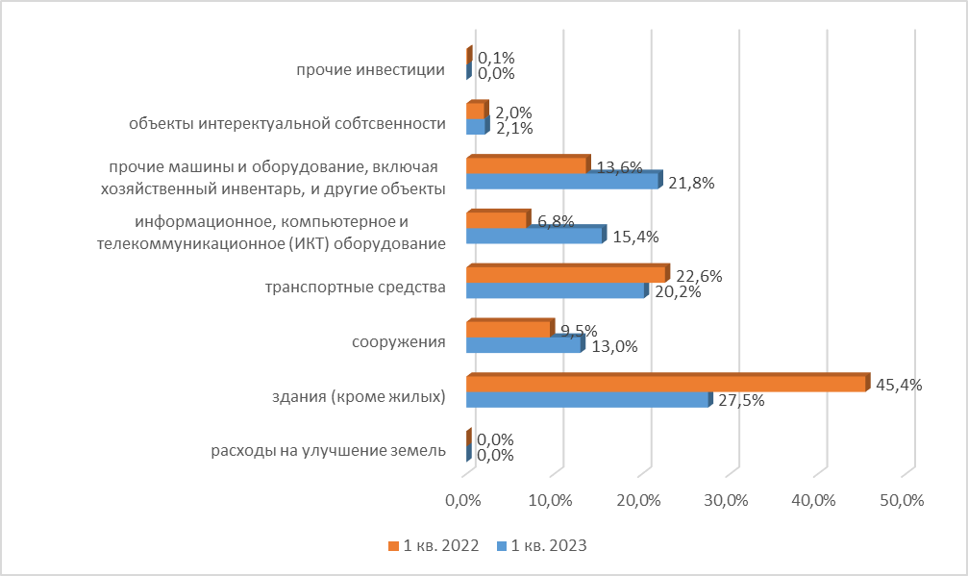

Основными источниками инвестиций крупных и средних организаций Артема являются собственные средства, которые в отчетном периоде составили 95,9% от общего объема инвестиций (655,5 млн руб.), привлеченные средства составили 4,1% от общего объема инвестиций (27,7 млн руб.).
Строительство
На территории округа на 01.04.2023 по виду деятельности «строительство» зарегистрированы 250 организаций и 345 индивидуальных предпринимателей. Среднесписочная численность работников по крупным и средним организациям строительства составляет 638 человек со среднемесячной заработной платой – 101947,3 руб.
Объем работ, выполненный крупными и средними организациями по виду деятельности «строительство», в отчетном периоде, составил 204,8 млн руб. Отрицательная динамика (37,1%) прослеживается на фоне высокой базы соответствующего периода прошлого года. Динамика объема работ в феврале 2023 года относительно января 2023 года увеличилась в 20 раз, что указывает на восстановительный темп роста строительства.

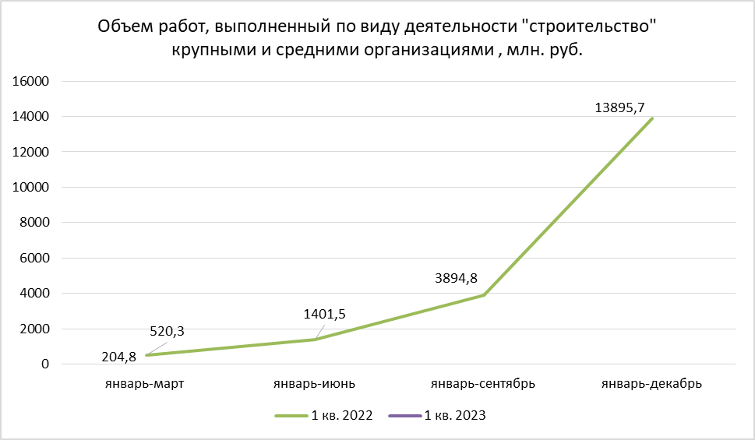

За отчетный период введено 33791 кв. м общей площади жилых помещений. Снижение на 6,3% обусловлено тем, что в прошлом году был достигнут рекордно высокий показатель общего ввода жилья. Из общей площади, введенных в 1 квартале 2023 года в Приморском крае жилых домов, на долю Артемовского городского округа приходится 10%.

6. Малое предпринимательство
Малое предпринимательство заняло прочное место в структуре экономики Артемовского городского округа. По данным Единого реестра субъектов малого и среднего предпринимательства количество малых предприятий (включая микро) на 10.04.2023 года составило 4608 единиц (без учета средних предприятий). Из них 1441 предприятий относятся к микропредприятиям, 136 - к малым предприятиям, 3031 – индивидуальных предпринимателя.
Большая часть малого бизнеса Артемовского городского округа представлена индивидуальными предпринимателями. На 10.04.2023 по данным Единого реестра субъектов малого и среднего предпринимательства на территории округа зарегистрировано 3031 индивидуальных предпринимателя (65,8% от общего количества субъектов малого предпринимательства) и 1577 юридических лиц (34,2%).

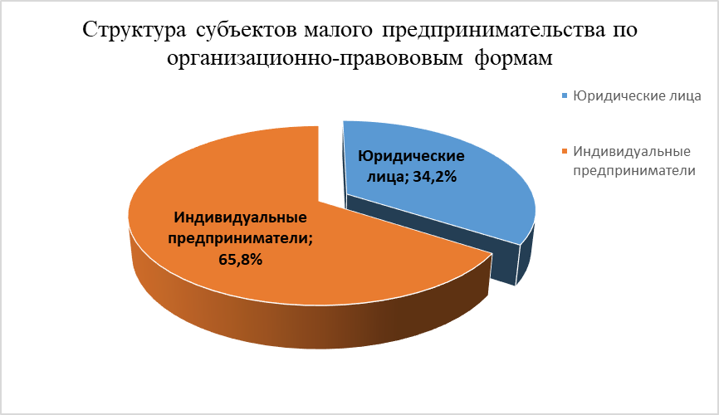

По оценке малые предприятия (включая микропредприятия) Артемовского городского округа сконцентрированы, в основном, по таким видам экономической деятельности, как:
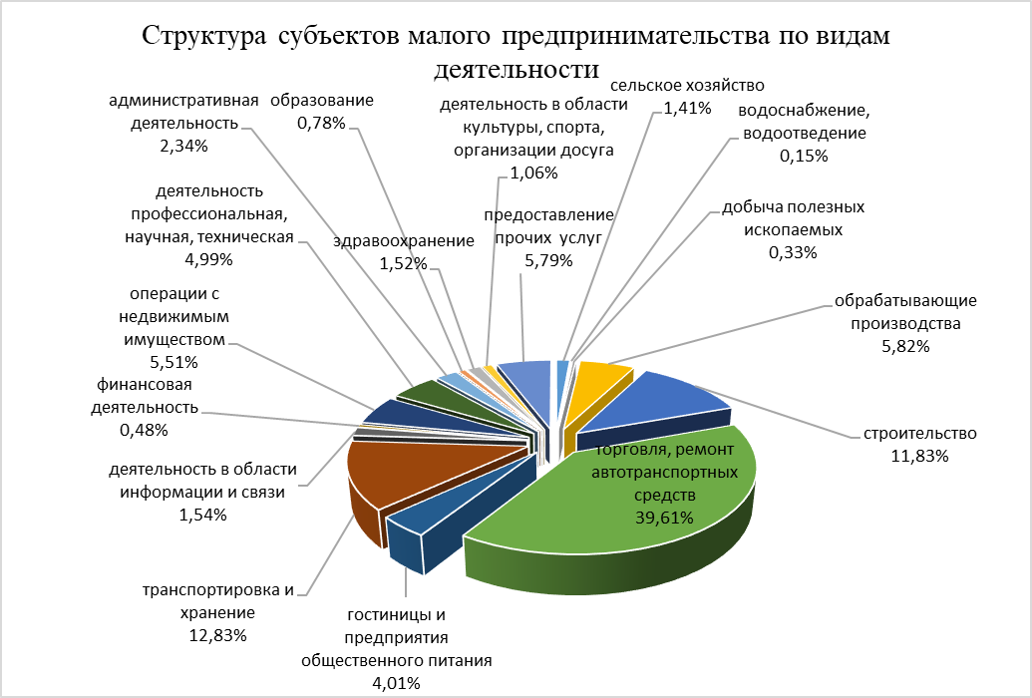

Наибольшую долю – 39,6% в структуре субъектов малого предпринимательства занимают предприятия с видом экономической деятельности «Торговля оптовая и розничная, ремонт автотранспортных средств и мотоциклов». На долю предприятий, занимающихся видом деятельности «Транспортировка и хранение» приходится 12,8%. А также 11,8% и 5,8% приходится на долю предприятий с видами экономической деятельности «Строительство» и «Обрабатывающие производства» соответственно.

7. Розничная торговля, общественное питание, услуги населению
На территории округа на 01.04.2023 заняты в сфере оптовой и розничной торговли, ремонта автотранспортных средств и мотоциклов 542 организации и 1390 индивидуальных предпринимателей; гостиниц и предприятий общественного питания - 63 организации и 135 индивидуальных предпринимателей; предоставлении прочих видов услуг - 112 организаций и 194 индивидуальных предпринимателя.
Современный потребительский рынок Артемовского городского округа имеет устойчивое состояние с соответствующим уровнем насыщенности товарами и услугами, достаточно развитой сетью предприятий торговли, общественного питания и бытового обслуживания населения, с высокой предпринимательской активностью. На сегодняшний день торговля остается важнейшей частью потребительского рынка и наиболее гибкой отраслью городского хозяйства, реагирующей на изменения всех социальных факторов и являющаяся важным индикатором социально-экономического развития города.
Розничный товарооборот крупных и средних организаций январе-марте 2023 года составил 3231,2 млн руб. (86,9% к январю – марту 2022 года), за счет снижения покупательской способности населения, в связи с санкционными ограничениями и экономической неопределенностью граждане стали придерживаться сберегательной модели потребительского поведения.
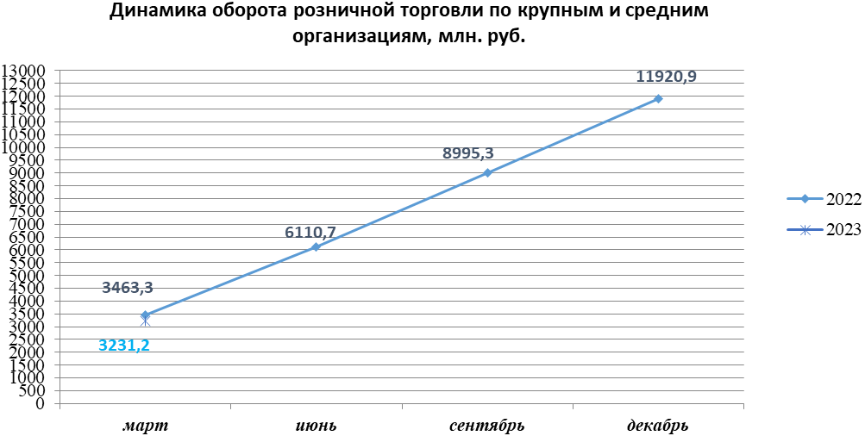

Оборот крупных и средних предприятий общественного питания в отчетном периоде составил 364,9 млн руб. в действующих ценах, что на 15,7% выше уровня января-марта 2022 года.
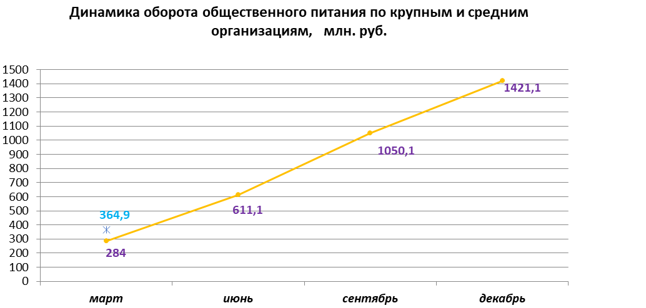

Объем платных услуг в отчетном периоде составил 525,5 млн руб., что на 7,6% выше уровня января-марта 2022 года.
8. Сельское хозяйство
На 01.04.2023 г. по данным Статистического регистра на территории округа зарегистрировано 99 сельскохозяйственных организаций и 73 индивидуальных предпринимателя. Среднесписочная численность работников сельского, лесного хозяйства по крупным и средним организациям составляет 1286 человек со среднемесячной заработной платой – 57724 руб.
Оборот крупных и средних сельскохозяйственных организаций округа снизился на 21% к январю-марту 2022 года (в действующих ценах по сопоставимому кругу обследуемых организаций).
Сельскохозяйственные производители округа являются основными поставщиками на продовольственный рынок края таких необходимых для жизни человека продуктов питания, как картофель, овощи, мясо, молоко и яйцо.
Животноводство
По состоянию на 01.04.2023 в хозяйствах всех категорий достигнут рост относительно января-марта 2022 года поголовья птицы на 1,3%. Наблюдается снижение поголовья крупного рогатого скота на 9,9%, овец и коз на 39,3%, свиней на 13,8%.
За отчетный период в хозяйствах всех категорий производство мяса (скота и птицы на убой в живом весе) составило 106,8% к уровню января-марта 2022 года. Отмечен так же рост по производству яиц на 0,7% и снижение по производству молока на 10,5%.

